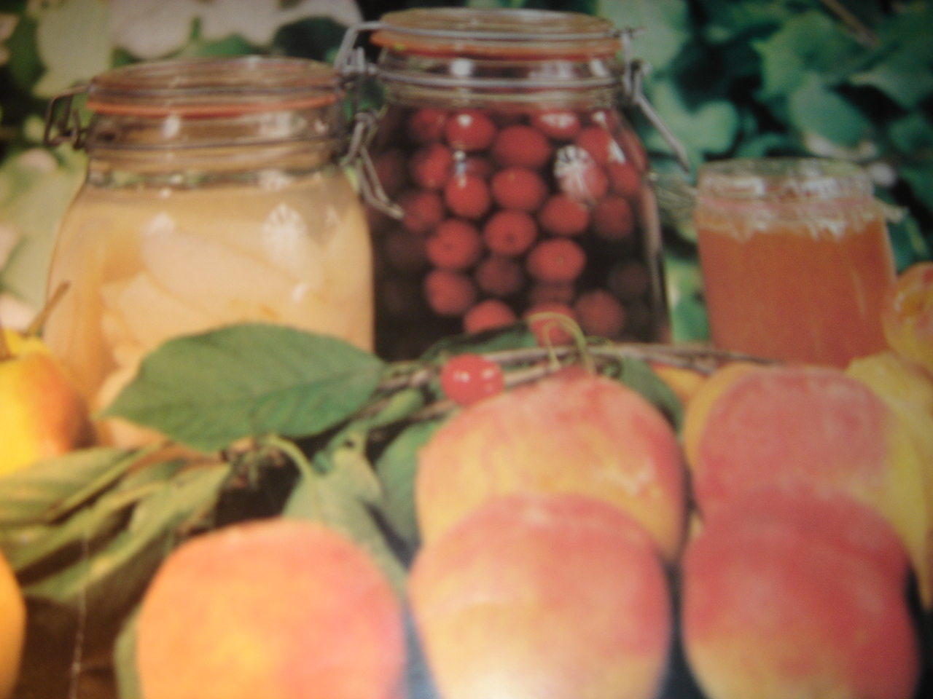

UVOD

Živilsko predelovalna industrija nam ponuja vedno več konzerviranih živil. Na voljo nam je bogata izbira sadnih, zelenjavnih in mesnih konzerv. Mnogi izmed teh izdelkov so se v gospodinjstvih tako udomačili, da so že pomemben sestavni del vsakodnevne prehrane. Povsem upravičeno pa je domače konzerviranje tam, kjer so na voljo lastni pridelki, ki bi sicer propadli, v konzervah pa so smoteno porazdeljeni na vse leto.
Včasih nas silijo k predelavi tudi zdravstvene razmere v družini. Pri hiši je bolnik, ki mora uživati dietno hrano z omejeno količino sladkorja oziroma ogljikovih hidratov ali pa brez soli ali ne sme uživati kupljenih konzerv.
Tudi nabiralci imajo svojo besedo. Od zgodnjih jagod in smrekovih vršičkov pa do poznih jesenskih gob in rdeče jerebike, vse se zvrsti v njihovih kozarcih.
Pravi preobrat v prehrani predvsem kmečkega prebivalstva pa je prineslo konzerviranje živil v zamrzovalnih skrinjah in omarah, ki je obenem tudi najboljša metoda ohranjevanja živil za daljši čas. Gospodinjstvom tudi omogoča, da skuhajo zalogo za tiste dni, ko so z delom preobremenjene, ker lahko zamrzujejo tudi že pripravljene jedi.
Načinov konzerviranja je veliko; ampak tukaj, bodo predstavljene najbolj osnovne.

METODE KONZERVIRANJA

S konzerviranjem hočemo preprečiti v živilu proces fermentacije pod vplivom encimov in preprečiti razvoj mikroorganizmov. Vedno ne gre za to, da bi popolnoma uničili vse mikroorganizme, temveč hotemo le zaustaviti njihov nadaljnji razvoj. Včasih izkoriščano nasprotja med posameznimi mikroorganizmi. Mlečne kisline in ocetno kisle bakterije mnogokrat uporabimo kot zaščitnike pred gnilobnimi bakterijami (npr. testu dodajamo kislo mleko, da se v kruhu ne bi razvila nitkavost). Metode konzerviranja delimo v fizikalne, kemične in biološke. Med seboj se razlikujejo po tem, da rabimo v prvem primeru samo fizikalna sredstva, v drugem dodajamo živilom razna kemična sredstva, v tretjem pa izkoriščamo naravni antagonizem med mikroorganizmi.

FIZIKALNE METODE

K fizikalnim metodam prištevamo tiste, pri katerih konzerviramo živilo:
- z zvišanljem ali znižanjem temperature
- s sušenjem
- s filtracijo

PASTERIZACIJA ali STERILIZACIJA

Pri konzerviranju z visokimi temperaturami ločimo dva postopka: pasterizacijo in sterilizacijo.

Pasteriziramo mleko in sadne sokove, pa tudi mesne izdelke. Pri pasterizaciji segrejemo živilo za določen čas na temperaturo pod 100°C. S pasterizacijo hočemo uničiti predvsem zdravju škodljive mikroorganizme; spor pri tem ne uničimo.

Steriliziramo pri temperaturi nad 100°C. Živilo segrevamo v hermetično zaprtih posodah. S tem postopkom je mogoče popolnoma unočiti ne samo vse mikroorganizme in njihove spore temveč tudi vse encime. Temu pravimo tudi trajno konzerviranje.

DOMAČE SUŠENJE

Naslednja fizikalna metoda konzerviranja je sušenje živil, kamor spada tudi koncentriranje. Sušimo sadje, koncetriramo pa tekoča živila: sadne sokove paradižnikov sok, mleko itd.
S tem postopkom odtegnemo živilu tisto množino vode, ki je potrebna za razvoj mikroorganizmov. Koncentriranje sadnih sokov je v gospodinjstvu neizvedljivo, ker mora potekati v vakum aparatih, sicer se vitamini, duh in okus živila preveč spremeni. Tudi tehnika sušenja sadja ni tako preprosta, kot je videti na prvi pogled.

Sadje se mora posušiti v čim krajšem času, da se preveč ne poškoduje, zlasti pa, da ne izgubi vitamina C. Posušeno sadje naj vsebuje največ 15-25 % vode.

ZMRZOVANJE ŽIVIL

S tem, da živila zamrzujemo, znatno zadržujemo ali popolnoma zaustavimo vse biokemične in encimatske spremembe v njih ter delovanje vseh mikroorganizmov. Ne smemo pa pozabiti, da pri tem klice ne poginejo in da zadobi večina mikroorganizmov ponovno svojo življensko silo, če se živilo zopet segreje na sobno temperaturo.

KEMIČNE METODE

Osnova kemičnih metod konzerviranja je, da dodajamo vilu različne kemične snovi, ki lahko zaustavijo delo mikroorganizmov ali pa jih tudi popolnoma uničijo. Med taka sredstva štejemo kuhinjsko sol, sladkor, kis, etilni alkohol in prava konzervirana sredstva, kot so žveplasta in mravljična kislina benzojeva in salicilna kislina, njihove soli ter estri in končno proizvodi suhe destilacije drv, ki pride v poštev pri dimljenju.

SOLJENJE

Konzerviranje živil s soljenjem je eden izmed najstarejših načinov konzerviranja.

Sol odzame živilu in mikroorganizmom znatne količine vode, ne uniči pa vseh mikroorganizmov, temveč le zavre njihovo delovanje, zlasti delovanje gnilobnih bakterij. Zato je treba uporabljati čimbolj čisto sol, da se izognemo vsakršni infekciji živila.

DODAJANJE SLADKORJA

Konzerviranje s sladkorjem uporabljamo predsem za sadje in živila iz sadja, kot npr. za marmelado, džeme, sadne sirupe, itd.

Dodatek sladkorja mora biti zadosten; v končnem živilu mora biti okoli 60 % sladkorja. Tako zavremo razvoj klic ali pa jih uničimo. Najodpornejše proti sladkorju so plesni, najobčutljivejše pa so kvasovke, ki ne prenesejo več kot 30 % koncentracijo sladkorja.

DODAJANJE KISA

Kis vsebuje razredčeno ocetno kislino. Za konzerviranje smemo uporabiti le takega, ki je praktično brez klic. Zato je potrebno vsak kis, ki je namenjen za konzerviranje, predhodno pasterizirati na okoli 60°C. Pri tem ne poginejo le mikroorganizmi, temveč se znatno zmanjša ali pa tudi popolnoma vstavi delovanje raznih encimov, kar močno zavaruje konzervirano živilo. V takem kislem mediju se tudi plesni težko razvijejo. Najobčutljivejše proti kisu so gnilobne bakterije.

KEMIČNI KONZERVANSI

Uporaba kemičnih konzervansov (salicina in benzojeva kislina ter njihovi estri, kombin, žveplasta kislina itd.). Z zravstvenega gledališča ni priporočljiva. Konzervansi so strup za mikroorganizme in razen benzojeve kisline, škodujejo tudi človeku: povzročajo glavobol, težave v želodcu, dražijo ledvice, itd. Vsa ta sredstva kvarijo tudi okus živila. Uspeh konzerviranja s konzervansi ni vedno zagotovljen; odvisen je od stopnje in vrste infekcije živila z mikroorgnizmi. Mikroorganizmi se, zlasti če jih je veliko, privadijo na konzervanse in postanejo proti njim odporni. Benzojeve kisline dodajamo navadno 1g na 1kg živila.

BIOLOŠKE METODE

Kot primer biološke metode pri konzerviranju lahko navedemo kisanje zelja in repe. V narezanem zelju se razmnožijomlečno kislinske bakterije, ki encimsko pretvarjajo ogljikove hidrate v mlečno kislino. Ta konzervira zelje in je zdravlju neškodljiva. Da se ne bi v zelju med rezanjem razbohotile gnilobne bakterije, ga moramo zadostno soliti.

SUŠENJE SADJA, ZELENJAVE IN DIŠAVNIC

Sušenje je sicer najstarejši način konzerveranja sadja in zelenjave, nikakorpa ni zastarel, čeprav so ga precej opustili. Pravilno sušen shranek ohrani svoj dober okus in aromo. Posebno se odlikuje sadje.

S sušenjem odtegnemu sadju, zelenjavi in raznim dišavnicamzelo velik odstotek vode, s tem pa tudi enega izmed važnih pogojev za razvoj in razmnoževanje mikroorganizmov.

S sušenjem sicer onemogočimo njihov razvoj, a jih ne uničimo, kot je to pri vseh drugih vrstah konzerveranja z vročino. Ko imamo suho sadje v neprimerni shrambi in pride vlaga do njega, začne plesniti ali gniti.

UPORABNOST

Izmed sadnih vrst so primerne za sušenje jabolka, hruške, marelice, češnje, fige, črni in rdeči ribez za čaj, borovnice, bezgove jagode. Od zelenjave je za domačo uporabo primerno le ,lado fižolovo stročje. Zelo okusen shranek so suhe gobe. Sušimo tudi dišavna zališča, zdravilne rastline in razno seme. Živilska industrija suši tudi več vrst zelenjave.

PREDNOSTI IN POMANKLJIVOSTI POSTOPKA

Sušenje je sorazmerno cenen nečin konzerviranja. Ker na splošno ni treba nobenih ohranjujočih sredstev, kot so sladkor, kis, sol itd., je tudi enostaven. Zmanjša se prostornina, kar je pripravno za shranjevanje. Zato lahko sušimo v velikih količinah. Za bogate sadne letineje to posedej važno.
Pri pravilno potekajočem sušenju se ohrani del vitaminov, skoraj v celoti pa rudninske, dišavne snovi, sadne kisline in sladkor. V sadju pa se s sušenjem razvijejo še nove dišavne snovi, ki napravljajoshranke še bolj okusne. Posušena zelenjava izgubi okus, zato jo v domačih gospodinjstvih skoraj ne sušimo.
Vsi suhi shranki se lahko kvarijo. Če hočemo zalogo obdržati, se moramo držati tehle pravil:

- Sveže posušeno sadje, zelenjava ali tudi zelišča, naj ostanejo nekaj dni raspostrta v suhem in zračnem prostoru, preden jih dokončno shranimo.

- Shramba mora biti suha in zračna, prav tako embalaža. Pripoločljive so bombažne vreče, vrečice iz debelega papirja, lesene skrinje, oziroma zaboji. Suha zelišča spravljamo v dobro zaprte kozarce, pa tudi pločevinaste škatle, ki so znotraj zaščitene s posebnimi laki.

- Do posušenega sadja in drugih shrankov ne sme priti prah, zaščititi jih moramo pred insekti in mišmi.

- Zalogo moramo večkrat kontrolirati. Suho sadje prejšnje letine je priporočljivo dobro poleti prezračiti, ga shraniti v sveže vreče ali počiščene skrinje.

- Če smo na zalogi zasledili mušice, pršice ali črve, moramo sadje prebrati , odstraniti okuženo, zdravo pa v pešici ali na soncu hitro posušiti.

SUŠENJE SADJA

POSTOPEK

Sušimo pečkato in koščičasto sadje te nekatero jagodičevje. Pri pšravilnem poteku tega postopka ohranimo dišavne snovi, rudninske soli in sladkor, vitaminov pa le malo.
Sadju odtegnemo okrog 60-70 % vode in mu tako tudi zmanjšamo prostornimo.
Mnenje, da je za sušenje dobro tudi manj vredno sadje, to je nezrelo, črvivo,nagnito itd., je napačno. Čim boljše kakovosti je sadje, tem boljši bo shranek in tem večja je njegova hranilna vrednost.za sušenje naj bo sadje dovolj sladko, vsebuje naj sadne kisline, ki mu dajejo osvežujoč okus. Sadje, ki je bilo med rastjem poškropljeno proti škodljivcom,moramo temeljito oprati, nato dobro in hitro osušiti, predenj ga damo sušit.
Temperatura, pri kateri sušimo, naj se giblje med 45 in 75°C, pri trdih mesnatih plodovih največ do 80°C. ko je temperatura niska in nestalna, traja sušenje predolgo in sadje rada napade plesnoba in tudi giloba.
Sadje mora biti med sušenjem zavarovono pred mrčesom.pri sušenju velikih količin sadja, npr. jabolk, olupljenih češpelj, je treba glekati tudi na barvo shranka.v ta namen namakamo sadje med sušenjem v razne raztopine.barvo precej ohrani kuhunjska sol (2 %) še boljša pa je 0,5 % rastopina žvepleve kisline, v kateri namakajo jabolčne krhlje.uporabljamo pa tudi 2 % citronsko kislino. Z semi temi sredstvi preprečujemo encimom, da bi se spreminjali med sušenjem sadju barvo. Med najučinkovitejša sredstva sodi žveplo. Duh in okus po njem med kuho izgine.

SUŠENJE NA SONCU IN ZRAKU

Sadje razgrnemo na lese in ga damo najprej na sonce, da mu čim prej odvzamemo čimveč vode, nato pa ga sušino do kraja v senci, najbolje na vetru ali prepihu.
Kadar je ozračje še dovolj toplo, se izognemo soncu in sušimo le v toplem, vetrovnem zraku.
Od slabem vremenu noramo s sušenjem na zraku prenehati in nadaljevati do kraja na umetni toploti, ker bi nam sadje drugače splesnilo ali zgnilo.

SUŠENJE V PEČICI ALI NA ŠTEDILNIKU

V pečico ali na štedilnik naložimo lase drugo vrh druge, ko ne kuhamo več. Paziti moramo saj lase lahko med seboj zamenjujemo, sadje večkrat premešamo ali celo obrnemo.za sušenje pri umetni toploti, pride v poštev tudi električni štedilnik ali navadna krušna peč, ko vzamemo kruh iz nje.
Pečico ogrejemo za sadje na 80 do 90°C, za zelenjavo pa na 60 do 70°C. Sadje ali zelenjavo vložimo vanjo na žičnatih vložkih ali ustreznih lesah. Plast ne sme biti prebebela . temperaturo znižamo pri sadju na 50 d0 60°C, pri zelenjavi pa na 40 do 55°C. Pri tej temperaturi sušimo do konca.vratca pečice naj bodo nekoliko odprta, da lahko odhaja vlaga.

Sadje je dovolj suho, če je elastično in se da lepo upognljiti kakor usnje. Pri prelomu mora ostati suho, brez vodnih kapljic. Hranimo ga v redko tankih vrečah, za manjše količine so dobre tudi pločevinaste škatle ali celovanski zavitki, ker sadje zavaruje pred prahom, vlago in mrčesom. Med letom ga moramo večkat pregledovati.suho sadje, ki se je na vlažnem napojilo vlage, moramo posušiti, da ne splesni.

Suho sadje uživamo surovo ali kuhano. Vedno ga moramo prej oprati. Oprano namakamo čez noč v vodi in v isti ga tudi kuhamo, ker tako ohranimo v njem več rudninskih soli.
Končna teža je odvisna od načine sušenja, sočnosti sadežev, površinskih lasnosti lupin pa tudi stopnje suhosti. Bolj ko je sadje suho manj tehta.

SUŠENJE ZELENJAVE

Zelenjave v domačem gospodinjstvu skoraj ne sušimo, ker jo imamo v našem podnebju na voljo vse leto, nekatere vrste pa predelamo na drugačene načine, ki dajejo okusnejše shranke. Le v izrednih primerih uporabljamo za hrano sušeno zelenjavo, tedaj pa uporabimo industrijsko pridelano, ker je okusnejša. Predelana v modedrnih napravah, nima okusa po suhem senu, ki je laten skoraj vsaki doma sušeni zelenjavi.

SUŠENJE DIŠAVNIC IN ZELIŠČ

Dišavnice sušimo, če se le da na zraku, nikoli pa ne na soncu, ker del eteričnih olj shlapi. Cirkilacija zraka mora biti dobra, najboljši je lahen veter. Dišavnice sušimo obešene ali naralo razprpostrte na lesah. Ne smemo jih sušiti dlje, kot je za trpežnost potrebno. Sušiti začnemo spomladi in končamo jeseni, tako da pridejo na vrsto vse dišavnice ozirona želišča.

Rastline nabiramo zjutraj, ko se rosa posuši. Pred cvetenjem vsebujejo največ dišavnih snovi. Tako ravnamo z majeronom, baziliko, timijanom, šetrajem, meto, krebuljico, meliso, vinsko rutico, rožmarimom, koprom, luštrkom itd.

Nabrano zelenje očistio pred sušenjem vseh slabih delov, pri zemlji rastoče po potrebi operemo. Suho rastlinje zmanemo in shranimo v škatlah, ki se nepredušno zapirajo, ali pa ga hranimo kar v šopkih, ki jih lahko podtaknemo tudi v celofanske oziroma polvinilaste vrečke. Zelo dobro se drže dišavnice ali suhe zravilne rastline v stekleih kozarcih, ke si obro zapirajo. Steklo je neobčutljivo za eterična olja, za kar na primer plastične posode niso.

V senci sušimo tudi razne liste za čaj, prvenec, bezgovo cvetje, kamilice, rman, žajbelj, pelin, tavžentrože, češnjeve peclje, itd.
Prvenec lahko konzerviramo tudi s sladkorjem, ravno tako pehtran, ki se ssušenjem izgubi svoj značilni vonj. Arniko in meliso namakajo v alkohol, kot še druga zravilna želišča.

Potrebujemo: jabolka dobre kisle sorte
Sušimo olipljenega ali pa kar v olupkih.

